2020-2021学年上海市普陀区九年级（上）期末数学试卷（一模）
一、选择题：（本大题共6题，每题4分，满分24分）[下列各题的四个选项中，有且只有一一个选项是正确的，选择正确项的代号并填涂在答题纸的相应位置上]
1．（4分）下列函数中，y关于x的二次函数是（ ）
A．y＝ax²+bx+c B．y＝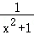
C．y＝x（x+1） D．y＝（x+2）²﹣x²
2．（4分）如果点A（3，m）在x轴上，那么点B（m+2，m﹣3）所在的象限是（ ）
A．第一象限 B．第二象限 C．第三象限 D．第四象限
3．（4分）已知在Rt△ABC中，∠C＝90°，AB＝3，BC＝2，那么tanB 的值等于（ ）
A． B． C． D．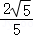
4．（4分）在下列对抛物线y＝﹣（x﹣1）²的描述中，正确的是（ ）
A．开口向上 B．顶点在x轴上
C．对称轴是直线x＝﹣1 D．与y轴的交点是（0，1）
5．（4分）已知是非零向量，＝﹣2，下列说法中错误的是（ ）
A．与平行 B．与互为相反向量
C．||＝2|| D．＝﹣
6．（4分）如图，四边形ABCD的对角线AC与BD相交于点O，＝，由此推得的正确结论是（ ）
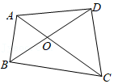
A．＝ B．＝ C．＝ D．＝
二、填空题：（本大题共12题，每题4分，满分48分）
7．（4分）已知＝，那么＝ ．
8．（4分）如果正比例函数y＝kx的图象经过第一、三象限，那么y的值随着x的值增大而 ．（填“增大”或“减小”）
9．（4分）沿着x轴正方向看，如果抛物线y＝（a﹣2）x²在对称轴左侧的部分是下降的，那么a的取值范围是 ．
10．（4分）二次函数y＝2x²+4x图象的顶点坐标为 ．
11．（4分）如图，已知二次函数y＝ax²+bx+c的图象经过点A（1，0），那么f（﹣1） 0．（填“＞”、“＜”或“＝”）
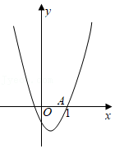
12．（4分）在△ABC中，++＝ ．
13．（4分）如图，D、E分别是△ABC的边AB、AC上的点，且∠AED＝∠B．如果AB＝12，AE＝6，EC＝2，那么AD的长等于 ．
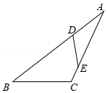
14．（4分）如图，在Rt△ABC中，∠ACB＝90°，点D、E分别在边BC、AB上，CD＝BD，点E为AB的中点，AD与CE交于点F，如果AB＝6，那么CF的长等于 ．
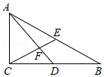
15．（4分）如图，小明在教学楼AB的楼顶A测得：对面实验大楼CD的顶端C的仰角为α，底部D的俯角为β．如果教学楼AB的高度为m米，那么两栋教学楼的高度差CH为 米．
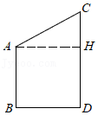
16．（4分）如图，△ABC为等边三角形，点D、E分别在边BC、AC上，∠ADE＝60°，如果BD：DC＝1：2，AD＝2，那么DE的长等于 ．
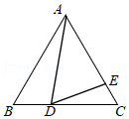
17．（4分）勾股定理是世界文明宝库中的一颗璀璨明珠，我国汉代数学家赵爽将四个全等的直角三角形拼成了一个大正方形ABCD，同时留下一个小正方形EFGH的空隙（如图），利用面积证明了勾股定理．如果小正方形EFGH的面积是4，sin∠GBC＝，那么大正方形ABCD的面积等于 ．
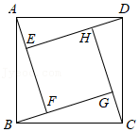
18．（4分）如图，在▱ABCD中，点E在边BC上，将△ABE沿着直线AE翻折得到△AFE，点B的对应点F恰好落在线段DE上，线段AF的延长线交边CD于点G，如果BE：EC＝3：2，那么AF：FG的值等于 ．
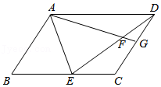
三、解答题：（本大题共7题，满分78分）
19．（10分）计算：cos30°﹣2sin²45°+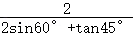．
20．（10分）如图，已知点B、E、C、F在同一条直线上，AB∥DE，AC∥DF，AC与DE相交于点G，＝＝，BE＝2．
（1）求BF的长；
（2）设＝，＝，那么＝ ，＝ （用向量、表示）．
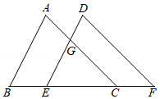
21．（10分）在平面直角坐标系xOy中，反比例函数y＝的图象与一次函数y＝kx﹣1的图象相交于横坐标为3的点A．
（1）求这个一次函数的解析式；
（2）如图，已知点B在这个一次函数图象上，点C在反比例函数y＝的图象上，直线BC∥x轴，且在点A上方，并与y轴相交于点D．如果点C恰好是BD的中点，求点B的坐标．
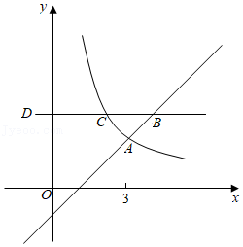
22．（10分）如图，在△ABC中，BC上的一点D在边AB的垂直平分线上，AB²＝BD•BC．
（1）求证：∠B＝∠C；
（2）如果AB＝2，BC＝10，求cos∠ADC的值．
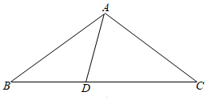
23．（12分）已知：如图，AD∥BC，∠ABD＝∠C，AE⊥BD，DF⊥BC，点E、F分别为垂足．
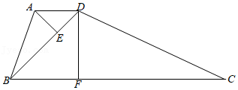
（1）求证：＝；
（2）联结EF，如果∠ADB＝∠BDF，求证：DF•DC＝EF•BC．
24．（12分）在平面直角坐标系xOy中（如图），已知抛物线y＝ax²+bx+1与y轴交于点A，顶点B的坐标为（2，﹣1）．
（1）直接写出点A的坐标，并求抛物线的表达式；
（2）设点C在x轴上，且∠CAB＝90°，直线AC与抛物线的另一个交点为点D．
①求点C、D的坐标；
②将抛物线y＝ax²+bx+1沿着射线BD的方向平移；平移后的抛物线顶点仍在线段BD上；点A的对应点为点P．设线段AB与x轴的交点为点Q，如果△ADP与△CBQ相似，求点P的坐标．
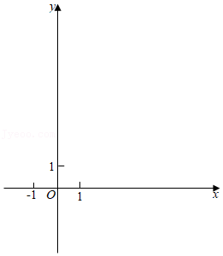
25．（14分）如图，矩形ABCD中，AB＝1，BC＝3，点E是边BC上一个动点（不与点B、C重合），AE的垂线AF交CD的延长线于点F．点G在线段EF上，满足FG：GE＝1：2．设BE＝x．
（1）求证：＝；
（2）当点G在△ADF的内部时，用x的代数式表示∠ADG的余切；
（3）当∠FGD＝∠AFE时，求线段BE的长．
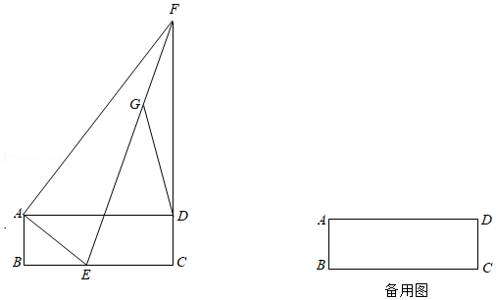

2020-2021学年上海市普陀区九年级（上）期末数学试卷（一模）
参考答案与试题解析
一、选择题：（本大题共6题，每题4分，满分24分）[下列各题的四个选项中，有且只有一一个选项是正确的，选择正确项的代号并填涂在答题纸的相应位置上]
1．（4分）下列函数中，y关于x的二次函数是（ ）
A．y＝ax²+bx+c B．y＝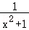
C．y＝x（x+1） D．y＝（x+2）²﹣x²
【分析】利用二次函数定义进行分析即可．
【解答】解：A、当a＝0时，不是二次函数，故此选项不合题意；
B、含有分式，不是二次函数，故此选项不合题意；
C、y＝x（x+1）＝x²+x，是二次函数，故此选项符合题意；
D、y＝（x+2）²﹣x²＝4x+4，不是二次函数，故此选项不符合题意；
故选：C．
【点评】此题主要考查了二次函数，关键是掌握判断函数是否是二次函数，首先是要看它的右边是否为整式，若是整式且仍能化简的要先将其化简，然后再根据二次函数的定义作出判断，要抓住二次项系数不为0这个关键条件．
2．（4分）如果点A（3，m）在x轴上，那么点B（m+2，m﹣3）所在的象限是（ ）
A．第一象限 B．第二象限 C．第三象限 D．第四象限
【分析】根据x轴上的点的纵坐标为0列式求出m的值，然后计算即可得解．
【解答】解：∵A（3，m）在x轴上，
∴m＝0，
∴m+2＝2，m﹣3＝﹣3，
∴B（m+2，m﹣3）所在的象限是第四象限．
故选：D．
【点评】本题考查了点的坐标，熟记x轴上的点的纵坐标为0，y轴上的点的横坐标为0是解题的关键．
3．（4分）已知在Rt△ABC中，∠C＝90°，AB＝3，BC＝2，那么tanB 的值等于（ ）
A． B． C． D．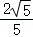
【分析】画出相应的图形，根据勾股定理和锐角三角函数的意义求解后，再做出判断即可．
【解答】解：如图，由勾股定理得，
AC＝＝＝，
∴tanB＝＝，
故选：C．
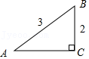
【点评】本题考查锐角三角函数、勾股定理，掌握锐角三角函数的意义是解决问题的关键．
4．（4分）在下列对抛物线y＝﹣（x﹣1）²的描述中，正确的是（ ）
A．开口向上 B．顶点在x轴上
C．对称轴是直线x＝﹣1 D．与y轴的交点是（0，1）
【分析】根据二次函数的性质以及图象上点的坐标特征进行解答即可．
【解答】解：∵抛物线y＝﹣（x﹣1）²中a＝﹣1＜0，
∴抛物线开口向下，故A错误；
∵抛物线的解析式为：y＝﹣（x﹣1）²，
∴抛物线的对称轴是直线x＝1，顶点坐标为（1，0），故B正确，C错误；
令x＝0，则y＝﹣1，
∴与y轴的交点是（0，﹣1），故D错误．
故选：B．
【点评】本题考查了二次函数的性质，要会用顶点式确定抛物线开口方向，顶点坐标，对称轴；会求与y轴交点坐标．
5．（4分）已知是非零向量，＝﹣2，下列说法中错误的是（ ）
A．与平行 B．与互为相反向量
C．||＝2|| D．＝﹣
【分析】根据共线向量的判定与性质进行解答．
【解答】解：A、由＝﹣2知，与方向相反，所以与平行，故本选项说法正确．
B、由＝﹣2知，||≠||，所以与不互为相反向量，故本选项说法不正确．
C、由＝﹣2知，||＝2||，故本选项说法正确．
D、由＝﹣2知，＝﹣，故本选项说法正确．
故选：B．
【点评】本题主要考查了平面向量的知识，属于基础题，注意：平面向量既有大小，又有方向．
6．（4分）如图，四边形ABCD的对角线AC与BD相交于点O，＝，由此推得的正确结论是（ ）
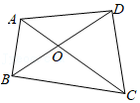
A．＝ B．＝ C．＝ D．＝
【分析】由＝得到＝，加上∠AOB＝∠DOC，则可判断△AOB∽△DOC，利用相似比可对A、C选项进行判断；证明△AOD∽△BOC，根据相似三角形的性质可B选项进行判断；利用＝，＝可对D选项进行判断．
【解答】解：∵＝，
∴＝，
∵∠AOB＝∠DOC，
∴△AOB∽△DOC，
∴＝，所以A选项的结论正确；
＝，所以C选项的结论错误；
∵＝，∠AOD＝∠BOC，
∴△AOD∽△BOC，
∴＝，所以B选项的结论错误；
∵＝，＝，
∴＝不一定成立，所以D选项的结论错误．
故选：A．
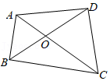
【点评】本题考查了相似三角形的判定与性质：在判定两个三角形相似时，应注意利用图形中已有的公共角、公共边等隐含条件，以充分发挥基本图形的作用，寻找相似三角形的一般方法是通过作平行线构造相似三角形；可利用相似三角形的性质得到对应角相等，通过相似比进行几何计算．
二、填空题：（本大题共12题，每题4分，满分48分）
7．（4分）已知＝，那么＝ ．
【分析】利用比例的性质计算即可得到答案．
【解答】解：∵＝，
∴x＝y，
∴＝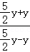＝．
故答案为：．
【点评】本题考查了比例线段：熟练掌握比例的性质是解决此题的关键．
8．（4分）如果正比例函数y＝kx的图象经过第一、三象限，那么y的值随着x的值增大而 增大 ．（填“增大”或“减小”）
【分析】根据正比例函数的性质进行解答即可．
【解答】解：函数y＝kx（k≠0）的图象经过第一、三象限，那么y的值随x的值增大而增大，
故答案为：增大．
【点评】此题主要考查了正比例函数的性质，关键是掌握正比例函数的性质：正比例函数y＝kx（k≠0）的图象是一条经过原点的直线，当k＞0时，该直线经过第一、三象限，且y的值随x的值增大而增大；当k＜0时，该直线经过第二、四象限，且y的值随x的值增大而减小．
9．（4分）沿着x轴正方向看，如果抛物线y＝（a﹣2）x²在对称轴左侧的部分是下降的，那么a的取值范围是 a＞2 ．
【分析】利用二次函数的性质得到抛物线开口向上，则a﹣2＞0，然后解不等式即可．
【解答】解：∵抛物线y＝（a﹣2）x²在对称轴左侧的部分是下降的，
∴抛物线开口向上，
∴a﹣2＞0，解得a＞2．
故答案为a＞2．
【点评】本本题考查了二次函数图象与系数的关系：二次项系数a决定抛物线的开口方向和大小．当a＞0时，抛物线开口向上；当a＜0时，抛物线开口向下．
10．（4分）二次函数y＝2x²+4x图象的顶点坐标为 （﹣1，﹣2） ．
【分析】直接利用配方法将原式变形，进而求出顶点坐标．
【解答】解：y＝2x²+4x
＝2（x²+2x）
＝2（x+1）²﹣2，
则二次函数图象的顶点坐标为：（﹣1，﹣2）．
故答案为：（﹣1，﹣2）．
【点评】此题主要考查了配方法求二次函数的顶点坐标，正确进行配方是解题关键．
11．（4分）如图，已知二次函数y＝ax²+bx+c的图象经过点A（1，0），那么f（﹣1） ＞ 0．（填“＞”、“＜”或“＝”）
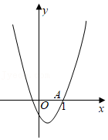
【分析】根据图象可知当x＝﹣1，y＞0．
【解答】解：∵二次函数y＝ax²+bx+c的图象经过点A（1，0），对称轴在y轴的左侧，
∴当x＝﹣1，y＞0，
∴f（﹣1）＞0，
故答案为＞．
【点评】本题考查了二次函数图象上点的坐标特征，数形结合是解题的关键．
12．（4分）在△ABC中，++＝ ．
【分析】利用三角形法则解答．
【解答】解：如图，+＝，则++＝+＝．
故答案是：．
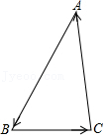
【点评】本题主要考查了平面向量，熟记三角形法则解题即可，属于基础题．
13．（4分）如图，D、E分别是△ABC的边AB、AC上的点，且∠AED＝∠B．如果AB＝12，AE＝6，EC＝2，那么AD的长等于 4 ．
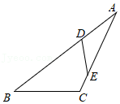
【分析】先证明∴△ADE∽△ACB，然后利用相似比计算AD的长．
【解答】解：∵∠AED＝∠B．∠EAD＝∠BAC，
∴△ADE∽△ACB，
∴＝，即＝，
∴AD＝4．
故答案为4．
【点评】本题考查了相似三角形的判定与性质：在判定两个三角形相似时，应注意利用图形中已有的公共角、公共边等隐含条件，以充分发挥基本图形的作用，寻找相似三角形的一般方法是通过作平行线构造相似三角形；可利用相似三角形的性质得到对应角相等，通过相似比进行几何计算．
14．（4分）如图，在Rt△ABC中，∠ACB＝90°，点D、E分别在边BC、AB上，CD＝BD，点E为AB的中点，AD与CE交于点F，如果AB＝6，那么CF的长等于 2 ．
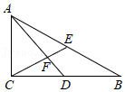
【分析】连接DE，根据已知条件得到DE是Rt△ABC的中位线，根据三角形中位线的性质得到DE＝AC，DE∥AC，由相似三角形的性质即可得到结论．
【解答】解：∵∠ACB＝90°，E为AB的中点，
∴AE＝BE＝CE＝AB，
连接DE，
∵CD＝BD，
∴DE是Rt△ABC的中位线，
∴DE＝AC，DE∥AC，
∴△ACF∽△DEF，
∴＝＝，
∵AB＝6，
∴CE＝AB＝3，
∴CF＝CE＝2，
故答案为：2．
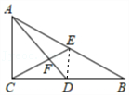
【点评】本题考查了直角三角形斜边上的中线，相似三角形的判定和性质，三角形中位线的性质定理，正确的识别图形是解题的关键．
15．（4分）如图，小明在教学楼AB的楼顶A测得：对面实验大楼CD的顶端C的仰角为α，底部D的俯角为β．如果教学楼AB的高度为m米，那么两栋教学楼的高度差CH为 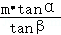 米．
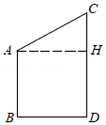
【分析】根据正切的定义分别求出DH、CH，结合图形计算即可．
【解答】解：连接AD，过点A作AH⊥CD于点H，则四边形ABDH是矩形，
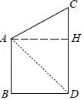
∴AB＝DH＝m米，
在Rt△ADH中，∠DAH＝β，
∴tanβ＝，
∴AH＝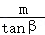，
在Rt△ACH中，∠CAH＝α，
∴CH＝AH•tanα＝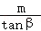•tanα＝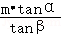（米），
答：两栋教学楼的高度差CH为米．
故答案为：．
【点评】本题考查的是解直角三角形的应用﹣仰角俯角问题，掌握仰角俯角的概念、熟记锐角三角函数的定义是解题的关键．
16．（4分）如图，△ABC为等边三角形，点D、E分别在边BC、AC上，∠ADE＝60°，如果BD：DC＝1：2，AD＝2，那么DE的长等于 ．
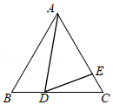
【分析】由等边三角形的性质得出AB＝DC，∠B＝∠C＝60°，证明△ABD∽△DCE，由相似三角形的性质得出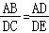，则可求出答案．
【解答】解∵△ABC为等边三角形，
∴AB＝DC，∠B＝∠C＝60°，
∴∠BAD+∠ADB＝180°﹣60°＝120°，∠ADE＝60°，
∵∠CDE+∠ADB＝180°﹣60°＝120°，
∴∠BAD＝∠CDE，
∴△ABD∽△DCE，
∴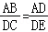，
∵BD：DC＝1：2，
∴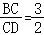，
∴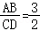，
∴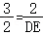，
∴DE＝．
故答案为：．
【点评】本题考查了等边三角形的性质，相似三角形的判定与性质，熟练掌握相似三角形的判定与性质是解题的关键．
17．（4分）勾股定理是世界文明宝库中的一颗璀璨明珠，我国汉代数学家赵爽将四个全等的直角三角形拼成了一个大正方形ABCD，同时留下一个小正方形EFGH的空隙（如图），利用面积证明了勾股定理．如果小正方形EFGH的面积是4，sin∠GBC＝，那么大正方形ABCD的面积等于 10 ．
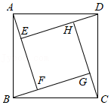
【分析】设BC＝x，CG＝x，根据勾股定理得到BG＝＝＝3x，根据正方形的面积公式即可得到结论．
【解答】解：在Rt△CBG中，sin∠GBC＝，
∴设BC＝x，CG＝x，
∴BG＝＝＝3x，
∵小正方形EFGH的面积是4，
∴FG＝2，
∴x+2＝3x，
∴x＝1，
∴BC＝，
∴大正方形ABCD的面积等于10，
故答案为：10．
【点评】本题考查了解直角三角形的应用，正方形的面积的计算，正确的理解题意是解题的关键．
18．（4分）如图，在▱ABCD中，点E在边BC上，将△ABE沿着直线AE翻折得到△AFE，点B的对应点F恰好落在线段DE上，线段AF的延长线交边CD于点G，如果BE：EC＝3：2，那么AF：FG的值等于 21：4 ．
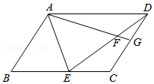
【分析】延长BC，AG交于点H，设BE＝3x，EC＝2x，由平行四边形的性质可得AD＝BC＝5x，AD∥BC，由折叠的性质可得∠AEB＝∠AEF，BE＝EF＝3x，通过证明△ADF∽△HEF，△ADG∽△HCG，可求AF＝，FG＝AG﹣AF＝，即可求解．
【解答】解：如图，延长BC，AG交于点H，
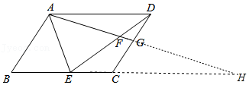
∵BE：EC＝3：2，
∴设BE＝3x，EC＝2x，
∵四边形ABCD是平行四边形，
∴AD＝BC＝5x，AD∥BC，
∴∠DAE＝∠AEB，
∵将△ABE沿着直线AE翻折得到△AFE，
∴∠AEB＝∠AEF，BE＝EF＝3x，
∴∠DAE＝∠AED，
∴AD＝DE＝5x，
∴DF＝2x，
∵AD∥BC，
∴△ADF∽△HEF，
∴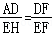＝，
∴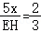＝，
∴EH＝，AF＝FH，
∴CH＝EH﹣EC＝x，
∵AD∥BC，
∴△ADG∽△HCG，
∴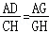，
∴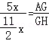＝，
∴设AG＝10y，GH＝11y，
∴AH＝21y，
∴AF＝×2＝，
∴FG＝AG﹣AF＝，
∴AF：FG＝21：4，
故答案为21：4．
【点评】本题考查了相似三角形的判定和性质，折叠的性质，平行四边形的性质，灵活运用这些性质进行推理是解题的关键．
三、解答题：（本大题共7题，满分78分）
19．（10分）计算：cos30°﹣2sin²45°+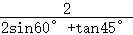．
【分析】直接利用特殊角的三角函数值以及二次根式的性质化简得出答案．
【解答】解：原式＝﹣2×（）²+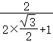
＝﹣2×+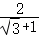
＝﹣1+﹣1
＝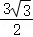﹣2．
【点评】此题主要考查了特殊角的三角函数值，正确化简各数是解题关键．
20．（10分）如图，已知点B、E、C、F在同一条直线上，AB∥DE，AC∥DF，AC与DE相交于点G，＝＝，BE＝2．
（1）求BF的长；
（2）设＝，＝，那么＝ 4 ，＝ ﹣+3 （用向量、表示）．
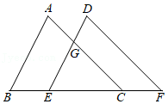
【分析】（1）利用平行线分线段成比例定理求出EC，CF即可．
（2）证明BF＝4BE，DF＝GC，利用三角形法则求出，即可解决问题．
【解答】解：（1）∵AB∥DE，
∴＝＝，
∵BE＝2，
∴EC＝4，
∵AC∥DF，
∴＝＝，
∴CF＝2，
∴BF＝BE+EC+CF＝2+4+2＝8．

（2）∵AB∥DE，
∴＝＝，
∵AC∥DF，
∴＝＝，
∴EC＝2BE＝2CF，
∴BF＝4BE，
∴＝4，＝2，
∵CG∥DF，
∴CG：DF＝EG：ED＝2：3，
∴DF＝GC，
∵＝+＝﹣+2，
∴＝﹣+3．
故答案为：4，﹣+3．
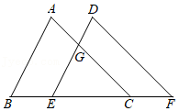
【点评】本题考查相似三角形的性质，平面向量等知识，解题的关键是灵活运用所学知识解决问题，属于中考常考题型．
21．（10分）在平面直角坐标系xOy中，反比例函数y＝的图象与一次函数y＝kx﹣1的图象相交于横坐标为3的点A．
（1）求这个一次函数的解析式；
（2）如图，已知点B在这个一次函数图象上，点C在反比例函数y＝的图象上，直线BC∥x轴，且在点A上方，并与y轴相交于点D．如果点C恰好是BD的中点，求点B的坐标．
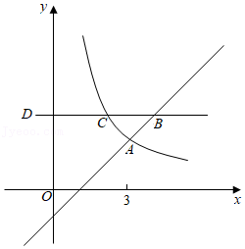
【分析】（1）把点A的横坐标代入直线解析式y＝，可求得点A的纵坐标，把点A的横纵坐标代入y＝kx﹣1，即可求得所求的一次函数解析式；
（2）设点B（m，m﹣1），则点C（m，m﹣1），代入y＝即可求得m的值，从而求得B的坐标．
【解答】解：（1）∵横坐标为3的点A在反比例函数y＝的图象上，
∴y＝＝2，
∴点A的坐标为（3，2），
∴2＝3k﹣1，
∴k＝1，
∴一次函数的解析式为y＝x﹣1；

（2）设点B（m，m﹣1），则点C（m，m﹣1），
∵点C在反比例函数y＝的图象上，
∴m（m﹣1）＝6，
解得m₁＝4，m₂＝﹣3，
∵点B在第一象限
∴点B的坐标为（4，3）．
【点评】本题考查了反比例函数与一次函数的交点问题，待定系数法求一次函数的解析式，反比例函数图象上点的坐标特征，难度适中．求出反比例函数的解析式是解题的关键．
22．（10分）如图，在△ABC中，BC上的一点D在边AB的垂直平分线上，AB²＝BD•BC．
（1）求证：∠B＝∠C；
（2）如果AB＝2，BC＝10，求cos∠ADC的值．
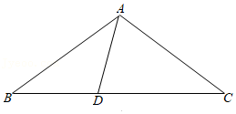
【分析】（1）证明△ABD∽△CBA，由相似三角形的性质得出∠BAD＝∠C，由中垂线的性质得出BD＝AD，可得出∠BAD＝∠B，则可得出结论；
（2）过点A作AE⊥BC于点E，求出BD＝4，设DE＝x，则CE＝6﹣x，由勾股定理得出，解方程求出DE＝1，则可得出答案．
【解答】（1）证明：∵AB²＝BD•BC，
∴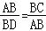，
又∵∠ABD＝∠ABC，
∴△ABD∽△CBA，
∴∠BAD＝∠C，
∵D在边AB的垂直平分线上，
∴BD＝AD，
∴∠BAD＝∠B，
∴∠B＝∠C；
（2）解：过点A作AE⊥BC于点E，
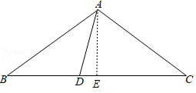
∵AB＝2，BC＝10，AB²＝BD•BC，
∴＝BD×10，
∴BD＝4，
∴AD＝4，DC＝6，
∵∠B＝∠C，
∴AC＝AB＝2，
设DE＝x，则CE＝6﹣x，
∵AD²﹣DE²＝AE²，AC²﹣CE²＝AE²，
∴，
解得x＝1，
∴DE＝1，
∴cos∠ADC＝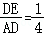．
【点评】本题考查了相似三角形的判定与性质，勾股定理，等腰三角形的性质，锐角三角函数的定义，中垂线的性质，熟练掌握相似三角形的判定与性质是解题的关键．
23．（12分）已知：如图，AD∥BC，∠ABD＝∠C，AE⊥BD，DF⊥BC，点E、F分别为垂足．
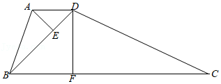
（1）求证：＝；
（2）联结EF，如果∠ADB＝∠BDF，求证：DF•DC＝EF•BC．
【分析】（1）证明△ABD∽△DCB，由相似三角形的性质得出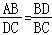，证明△ABD∽△DCB，由相似三角形的性质得出，则可得出结论；
（2）证明△ADB∽△EDF，由相似三角形的性质得出∠ABD＝∠EFD，证明△EDF∽△DBC，得出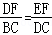，则可得出结论．
【解答】（1）证明：∵AE⊥BD，DF⊥BC，
∴∠AEB＝∠DFC＝90°，
∵∠ABD＝∠C，
∴△ABE∽△DCF，
∴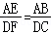，
∵AD∥BC，
∴∠ADB＝∠DBC，
∴△ABD∽△DCB，
∴，
∴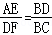；
（2）证明：∵∠ADB＝∠DBF，∠ADB＝∠BDF，∠BFD＝90°，
∴∠DBF＝∠BDF，
∴∠DBF＝ADE＝45°，
∴△AED和△BFD都是等腰直角三角形，
∴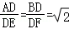，
又∵∠ADE＝∠BDF，
∴△ADB∽△EDF，
∴∠ABD＝∠EFD，
∵∠ABD＝∠C，
∴∠EFD＝∠C，
∵∠EDF＝∠DBC，
∴△EDF∽△DBC，
∴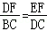，
∴DF•DC＝EF•BC．
【点评】本题考查了平行线的性质，等腰直角三角形的判定与性质，相似三角形的判定与性质，熟练掌握相似三角形的判定与性质是解题的关键．
24．（12分）在平面直角坐标系xOy中（如图），已知抛物线y＝ax²+bx+1与y轴交于点A，顶点B的坐标为（2，﹣1）．
（1）直接写出点A的坐标，并求抛物线的表达式；
（2）设点C在x轴上，且∠CAB＝90°，直线AC与抛物线的另一个交点为点D．
①求点C、D的坐标；
②将抛物线y＝ax²+bx+1沿着射线BD的方向平移；平移后的抛物线顶点仍在线段BD上；点A的对应点为点P．设线段AB与x轴的交点为点Q，如果△ADP与△CBQ相似，求点P的坐标．
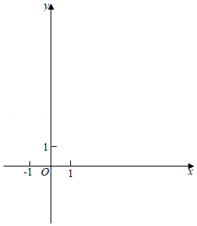
【分析】（1）先令x＝0可得y＝1，得点A的坐标，根据抛物线的顶点B（2，﹣1），利用待定系数法可得抛物线的表达式；
（2）①根据点A和B的坐标得∠BAO＝45°，所以∠CAO＝45°，可知△ACO是等腰直角三角形，可得C的坐标，从而得AC的解析式，联立方程组可得直线AC与抛物线的交点D的坐标；
②先证明∠PAD＝∠ADB＝∠BCQ，设P（m，2m+1），根据平移后B的对称点B'在线段BD上可知0≤m≤4，如果△ADP与△CBQ相似，存在两种情况：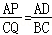或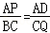，列方程可得结论．
【解答】解：（1）当x＝0时，y＝1，
∴A（0，1），
设抛物线的解析式为：y＝a（x﹣2）²﹣1，
把A（0，1）代入得：1＝a（0﹣2）²﹣1，
∴a＝，
∴抛物线的表达式为：y＝（x﹣2）²﹣1；
（2）①如图1，
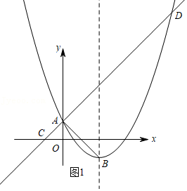
∵A（0，1），B（2，﹣1），
∴∠BAO＝45°，
∵∠CAB＝90°，
∴∠CAO＝45°，
∴OC＝OA＝1，
∴C（﹣1，0），
设AC的解析式为：y＝kx+m，
则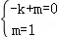，解得：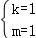，
∴AC的解析式为：y＝x+1，
则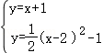，解得：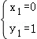或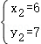，
∴D（6，7）；
②∵A（0，1），B（2，﹣1），
同理得直线AB的解析式为：y＝﹣x+1，
∴Q（1，0），
∴CQ＝2，BC＝＝，
∵D（6，7），A（0，1），
∴AD＝＝6，AB＝＝2，
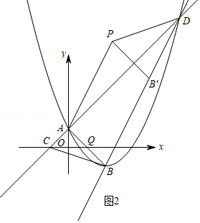
如图2，同理得：直线BD的解析式为：y＝2x﹣5，
由平移得：AP∥BD，则直线AP的解析式为：y＝2x+1，
∴∠PAD＝∠ADB，
∵tan∠BCQ＝＝＝tan∠ADB，
∴∠PAD＝∠BCQ，
设抛物线平移后的顶点为B'，P（m，2m+1），则AP＝m，B'（m+2，2m﹣1），
∵抛物线y＝ax²+bx+1沿着射线BD的方向平移；平移后的抛物线顶点仍在线段BD上，
∴0≤m≤4，
如果△ADP与△CBQ相似，有以下两种情况：
i）当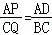时，即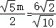，
解得：m＝2.4，
∴P（2.4，5.8）；
ii）当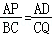时，即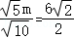，
解得：m＝6（不符合题意，舍去），
综上，P（2.4，5.8）．
【点评】本题是二次函数的综合应用，解答本题主要应用了待定系数法求二次函数和一次函数的解析式，两点的距离公式，相似三角形的性质和判定，平移的性质等知识，解题时，注意数形结合，使抽象的问题变得具体化，降低了解题的难度．
25．（14分）如图，矩形ABCD中，AB＝1，BC＝3，点E是边BC上一个动点（不与点B、C重合），AE的垂线AF交CD的延长线于点F．点G在线段EF上，满足FG：GE＝1：2．设BE＝x．
（1）求证：＝；
（2）当点G在△ADF的内部时，用x的代数式表示∠ADG的余切；
（3）当∠FGD＝∠AFE时，求线段BE的长．
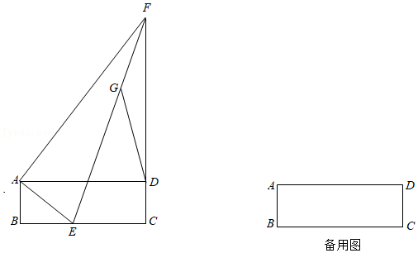
【分析】（1）证明△ABE∽△ADF，可得结论．
（2）如图1中，过点G作GN⊥BC于N交AD于M，则四边形MNCD是矩形．用x表示出GM，DM即可解决问题．
（3）如图2中，过点G作GH⊥CD于H．证明∠FAD＝∠DGH，可得tan∠FAD＝tan∠DGH，由此构建方程求解即可．
【解答】（1）证明：如图1中，∵AE⊥AF，
∴∠EAF＝90°，
∵四边形ABCD是矩形，
∴∠B＝∠BAD＝∠ADC＝∠ADF＝90°，
∵∠BAD＝∠EAF＝90°，
∴∠BAE＝∠DAF，
∵∠B＝∠ADF，
∴△ABE∽△ADF，
∴＝．

（2）解：如图1中，过点G作GN⊥BC于N交AD于M，则四边形MNCD是矩形．
∵＝，
∴＝，
∴DF＝3x，CF＝3x+1，
∵GN∥CF，
∴△ENG∽△ECF，
∴＝＝＝，
∴EN＝（3﹣x），GN＝（1+3x），
∴GM＝GN﹣MN＝（1+3x）﹣1＝2x﹣，DM＝CN＝EC﹣EN＝3﹣x﹣（3﹣x）＝（3﹣x），
∴cot∠ADG＝＝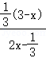＝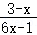．

（3）如图2中，过点G作GH⊥CD于H．
∵∠AFE＝∠DGF，
∴AF∥DG，
∴∠FAD＝∠ADG，
∵AD∥GH，
∴∠ADG＝∠DGH，
∴∠FAD＝∠DGH，
∵GH∥EC，
∴△FGH∽△FEC，
∴＝＝＝，
∴GH＝（3﹣x），FH＝（3x+1），
∴DH＝FH﹣DF＝（3x+1）﹣3x＝﹣2x，
∵tan∠FAD＝tan∠DGH，
∴＝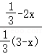，
整理得，x²﹣9x+1＝0，
解得x＝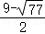或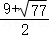（舍弃），
经检验x＝是分式方程的解，
∴BE＝．
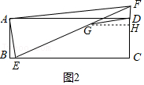
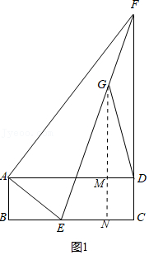
【点评】本题属于相似形综合题，考查了矩形的性质，相似三角形的判定和性质，解直角三角形等知识，解题的关键是正确寻找相似三角形解决问题，学会利用参数构建方程解决问题，属于中考压轴题．
声明：试题解析著作权属菁优网所有，未经书面同意，不得复制发布
日期：2021/8/14 22:04:28；用户：初中数学；邮箱：xdjysx000@xyh.com；学号：25920570

